Добрый день, уважаемые родители!
Сегодня мы предлагаем вам пообщаться с вашим малышом на тему: «Майский праздник – День Победы»
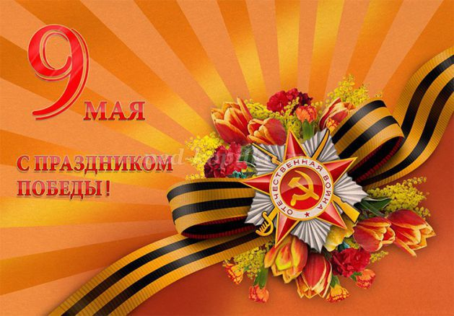

Задачи:
- Дать знания детям о празднике «День Победы», о том, как защищали свою страну люди в годы Великой Отечественной войны, как живущие помнят о них.
- Активизировать эмоциональную сферу детей и тем самым вызвать у них желание участвовать в беседе.
- Обогащение словарного запаса.
- Воспитывать уважение, любовь к людям, защищающим Родину от врагов, ветеранам войны, заботиться о них.
Ход беседы:
Взрослый: А что такое праздник? Правильно, это веселье, смех, радость, счастье. Мы всегда с большой радостью встречаем праздники. Сегодня я хочу рассказать о празднике, который отмечается 9 Мая – это День Победы. День Победы — самый великий и серьёзный праздник, как для России, так и для многих других стран мира. Не только российским солдатам и офицерам, но и всем жителям нашей Родины, взрослым и детям, было очень трудно во время войны. Армия с помощью народа победила врагов и прогнала их из России, а потом и из других стран. В День Победы люди возлагают к военным памятникам венки и цветы.

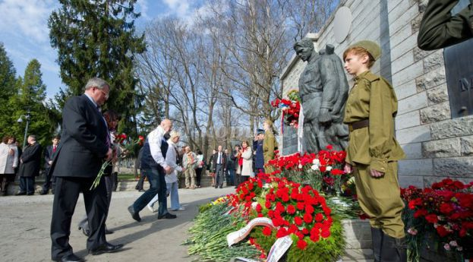
Взрослый: А 22 июня 1941 года на нашу страну без объявления войны напали враги - фашисты. Огромная, хорошо вооруженная фашистская армия хотела завоевать все страны мира, а так же и нашу великую Родину.
Горели и рушились дома, погибали люди. Мужчины уходили воевать, защищать свою землю, прогонять врагов. Женщины и даже дети работали день и ночь, чтобы у солдат была одежда, еда, оружие.
Но не сразу удалось нашим воинам защитникам прогнать врагов. Ведь враги-фашисты долго готовились к войне, у них было много оружия, бомб, самолетов, танков. Но вот, наконец, удалось нашим воинам-защитникам одолеть врагов. Начали они выгонять их с нашей земли. И выгнали до самого главного их города — Берлина. И в этот самый день объявили о победе над врагом.
«День Победы».
Майский праздник –
День Победы,
Отмечает вся страна.
Надевают наши деды
Боевые ордена.
Их с утра зовёт дорога,
На торжественный парад.
И задумчиво с порога,
Вслед им бабушки глядят. (Т. Белозеров)
Как радовались люди окончанию долгой войны. Все поздравляли друг друга, плакали, вспоминая погибших, а вечером в ночном небе вспыхнули огоньки праздничного салюта.
Взрослый: В этой войне, как я уже говорила, участвовали не только взрослые, но и дети. Много стихов и рассказов написали об их подвигах писатели и поэты. Наш народ мужественно сражался и победил. Но не все дожили до Великой Победы. Чтобы никто не забыл доблестных героев и их подвиги, по всей стране было сооружено много памятников в память о героях войны, братские могилы, в которых были захоронены погибшие в боях воины. В каждом городе горит Вечный огонь. Вечный — это тот, который есть всегда. Вечный огонь горит всегда, никогда не гаснет и напоминает людям о страшном слове «война», о том, что никогда больше такое не должно повториться. Взрослым и детям нужен мир на всей планете.

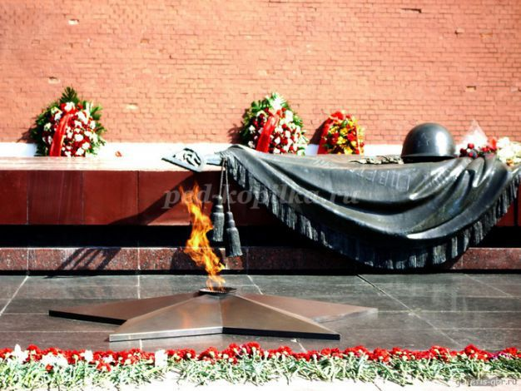
Взрослый: И с тех пор, каждый год в этот день 9 мая – наша страна отмечает День Победы в Великой Отечественной войне. Поздравляют друг друга с тем, что нет больше войны на нашей земле. Вспоминают тех, кто погиб, сражаясь с фашистами. Благодарят воинов, которые победили фашистов и освободили нашу землю от врагов. Эти воины сейчас уже очень старые люди, но в этот праздник Победы, надевают свои ордена и медали, полученные за героическую борьбу с врагом, и выходят на парад Победы (Показ картинок с изображением парада).
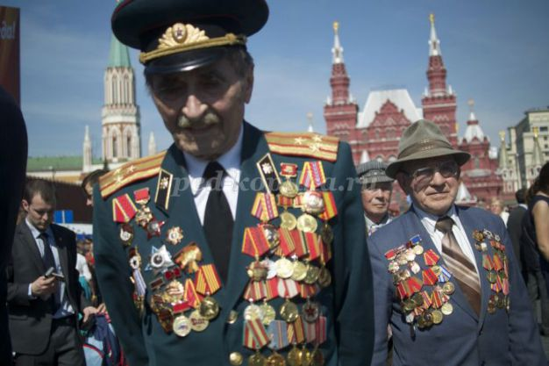
Им дарят цветы, звучат поздравления, песни, а вечером над городами нашей страны расцветают праздничные салюты в честь победы.
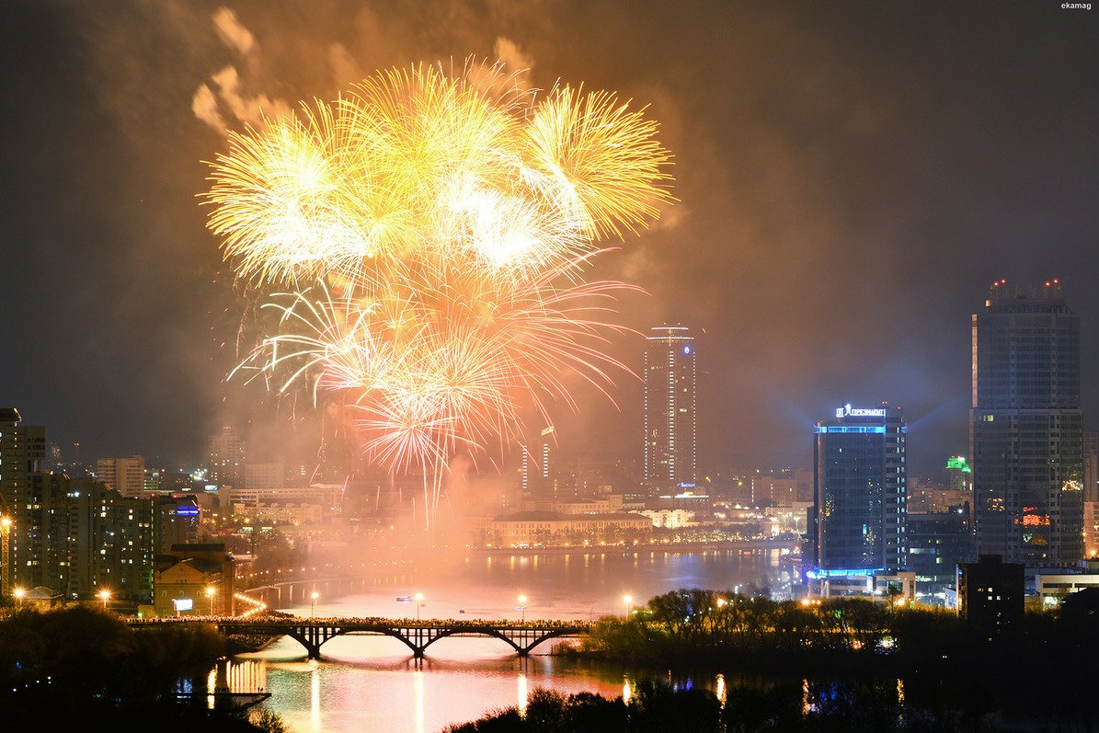

Мало остается участников войны: много лет прошло со дня Победы. Мы должны с уважением и благодарностью относиться к участникам войны и ко всем пожилым людям. Они защищали нашу Родину и сберегли мир на Земле. А Родина у нас одна.
- А ты хочешь быть военным? Хорошо. Сейчас мы будем маршировать в строю как солдаты.
Физкультминутка «Смелый солдат».
Знают все ребята, (Марш).
Смелого солдата,
Смелого солдата не сломить.
Знают все ребята,
Смелого солдата ( Сгибание рук в локтях — «силачи»).
Никогда не смогут победить.
Взрослый: А сейчас я приглашаю тебя на выставку военной техники, где ты познакомишься с военными машинами, которые помогли солдатам во время войны победить врагов и сейчас охраняют нашу Родину. И мы с тобой вспомним, кто управляет этими машинами.
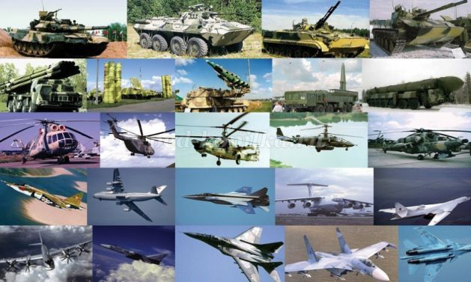
Взрослый: Посмотри, какие машины ты знаешь? (самолёт, корабль, танк, вертолёт)
Взрослый: Ребята, а кто управляет самолётом? (лётчик)
- Кто водит танки? (танкист)
- Кто служит на корабле? (моряк)
- Ребята, вам понравилась выставка машин?
- А какие это машины? (военные).
И в заключение нашей беседы, я хочу прочитать стихотворение «День Победы».
День Победы 9 Мая –
Праздник мира в стране и весны.
В этот день мы солдат вспоминаем,
Не вернувшихся в семьи с войны.
В этот праздник мы чествуем дедов,
Защитивших родную страну,
Подарившим народам Победу,
И вернувшим нам мир и весну! (Н. Томилина)
Благодарю вас, за внимание. С наступающим Днём Победы!
